 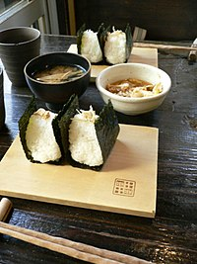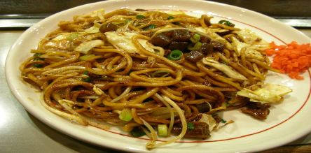

ランチタイムを

みんなで楽しく!

く！

ほのぼの・おしゃべり・食べよう会

【主催】ワーカーズコープ中志津連絡会

ご希望の方は下記まで連絡ください。(参加券販売は、先着50名さま)

(参加券は10/12.19.26(木)AM１０時～PM２時まで中志津商店街の「まちの縁側」にて販売！)

電話：043－308－0620（ワーカーズコープ東関東事業本部）

* **開催日　　平成29年11月3日(祝・金）**
* **開催場所　中志津自治会センター**
* **受付時間　ＰＭ1時～**
* **開宴時間　ＰＭ1時半～3時半**
* **参加券　　事前販売　500円（小学生以上）**

**●お料理は、まごころ込めて作りました！！**

地域のみな様のご参加を

**心からお待ちしております。**

**心からお待ちしております！す！**

**す！**